µPreço POS Parte 1

Este projeto foi elaborado no âmbito da cadeira de Análise e desenho de Software do 2º ano da Licenciatura em Tecnologias de Informação, lecionada pelo professor João Neto da Faculdade de Ciências da Universidade de Lisboa

Análise e desenho de Software 2016/2017

Grupo 10

André Nunes, 43304

Francisco Pires,

João Rodrigues,

Índice de conteúdos

Introdução 3

Artefactos 4

Caso de desenvolvimento 4

Lista de Requisitos 5

Funcionais 5

Usabilidade 5

Fiabilidade 5

Desempenho 5

Suporte 5

Glossário 6

Modelo de Casos de Uso 7

Tabela dos Casos de Uso 7

Narrativa dos Casos de Uso 7

Casos de Uso Detalhados 8

Inserir novo funcionário na empresa; 8

Pedir transferência de um empregado entre lojas; 9

Efetuar transferência de um funcionário entre lojas; 10

Diagrama de Sequências de Sistemas 11

Inserir um novo funcionário na empresa; 11

Pedir transferência de um empregado entre lojas; 12

Efetuar transferência de um empregado entre lojas; 13

Modelo de Domínio 14

Diagrama de Classes 15

Modelo de Desenho 15

Diagrama de Colaboração 15

Inserir um novo empregado na empresa; 15

Pedir transferência de um empregado entre lojas; 15

Proceder a transferência; 15

Diagrama de Sequência 15

Inserir um novo empregado na empresa; 15

Pedir transferência de um empregado entre lojas; 15

Proceder a transferência; 15

# Introdução

O ponto de partida para a realização deste trabalho é contribuir para o desenvolvimento iterativo do sistema de vendas POS da cadeia de supermercados µPreço.

Esta primeira etapa consiste na análise e na planificação da organização da empresa bem como em três casos de uso:

- Inserir um novo empregado na empresa;

- Pedir transferência de um empregado entre lojas;

- Processar essa transferência;

Depois de uma primeira análise ao universo do problema, concluímos que cada loja possui uma morada, um distrito, um contacto telefónico, um número de fax e um email. Existem também funcionários que representam todos os trabalhadores da loja (empregados e gerentes) que possuem um número de funcionário, um nome, uma data de nascimento, um contacto telefónico, a data em que entraram na empresa e o salário mensal. Na classe dos funcionários temos então os empregados da loja, o gerente da loja, o subgerente de uma secção e o gerente distrital das lojas de um distrito. Existem duas secções em cada loja, sendo elas as vendas e a administração.

# Artefactos

## Caso de desenvolvimento

|  |  |  |  |
| --- | --- | --- | --- |
| Disciplina | Artefacto | Arranque | Elaboração 1 |
| Modelo de Negócio | Modelo de Domínio |  | S |
| Requisitos | Caso de Desenvolvimento | S | R |
|  | Lista de Requisitos | S |  |
|  | Glossário | S | R |
|  | Modelo de Cados de Uso | S | R |
|  | Tabela de Casos de Uso | S | R |
| Desenho | Modelo de Desenho |  | S |
|  | Diagramas de Interação |  | S |

## Lista de Requisitos

### Funcionais

* Gerir lista de empregados do supermercado: adicionar, atualizar e arquivar dados dos funcionários;
* Consultar loja e secção de um empregado;
* Submeter as vagas disponíveis das secções por loja;
* Consulta/Pedido de transferência de um empregado para uma secção de uma nova loja;
* Atribuir pontuação a um empregado;
* Processar transferência de um empregado entre lojas.

### Usabilidade

* Correr numa plataforma gráfica;
* Incluir tutorial sobre funcionamento da plataforma

### Fiabilidade

* O sistema deve ser capaz de lidar com vários pedidos de transferência concorrentes à mesma secção/loja, fazendo o desempate de uma maneira eficaz e rápida;
* O sistema deve ser capaz de lidar com várias consultas a lojas/empregados/vagas concorrentes;
* O sistema deve ser capaz de várias consultas/submissões paralelas (vários gerentes a atribuir pontuação, vários empregados a serem adicionados/atualizados/arquivados).

### Desempenho

* Durante o uso do sistema, os tempos de resposta devem ser mínimos. Este tempo de resposta deve ser independente do número de funcionários a aceder ao sistema e a efetuar tarefas ao mesmo tempo.

### Suporte

* Capacidade de adaptar o sistema, podendo posteriormente adicionar outro tipo de funcionalidades (p.e gerir caixas, stock, etc.).

## Glossário

**Funcionário**:

Representa todos os funcionários da loja, gerentes e empregados.

**Gerente**:

Empregado responsável por gerir a loja.

**Subgerente**:

Empregado responsável por gerir uma secção.

**Gerente** **Distrital**:

Empregado responsável por gerir as lojas de um distrito.

**Loja**:

Empresa onde trabalham os funcionários.

**Secção**:

Departamento da empresa onde os funcionários trabalham.

**Vagas**:

Número de lugares disponíveis em cada secção em cada loja.

**Pontuação**:

Avaliação do funcionário no fim do ano fiscal, 1 a 5 estrelas. A pontuação é dada pela média ponderada dos últimos três anos (o ultimo ano tem peso 3, o penúltimo ano tem peso 2, e o antepenúltimo tem peso 1). Esta avaliação é dada pelo subgerente da secção, ou no caso de o empregado ser subgerente, pelo gerente da loja. A pontuação serve para efeitos de desempate entre empregados a quererem transferir-se para o mesmo lugar.

**Pedido** **de** **Transferência**:

Um empregado efetua um pedido de transferência de uma loja para outra loja, indicando a secção que pretende. Se a transferência for para a mesma secção, a pontuação é multiplicada por 1.5, dado que o empregado tem mais experiência nesse papel.

## Modelo de Casos de Uso

### Tabela dos Casos de Uso

|  |  |  |  |  |
| --- | --- | --- | --- | --- |
| Ator Principal | Objetivo | Risco | Esforço | Prioridade |
| Gerente | Inserir funcionário | Baixo | Médio | Média |
|  | Pedir transferência | Médio | Médio | Médio |
|  | Efetuar transferência | Médio | Médio | Alta |
| Funcionário | Pedir transferência | Médio | Médio | Médio |

### Narrativa dos Casos de Uso

**Gerir lista de empregados do supermercado:**

O gerente responsável por uma loja faz login no sistema e abre a lista de funcionários da loja. Aqui deve ter duas opções: a opção de criar um novo empregado ou de consultar/arquivar um empregado. Para criar um novo empregado, o gerente insere a informação básica do mesmo (nome, idade e contacto). Deve também escolher que tipo de empregado é (subgerente ou funcionário), e em que loja e secção vai trabalhar. No caso do novo empregado ser um gerente de loja, esta ação deve ser realizada por um gerente distrital, que deve ter a opção extra de registar um gerente de loja. Para consultar/arquivar informações sobre um funcionário, deve clicar num funcionário especifico na lista apresentada.

**Consultar loja e secção de um empregado:**

Qualquer um dos gerentes (responsável por loja, subgerente e gerente distrital) pode fazer login no sistema e abrir a lista de funcionários da loja. Ao clicar num empregado, deve ser possível consultar a loja e secção onde o mesmo trabalha.

**Submeter as vagas disponíveis das secções por loja:**

* Consulta/Pedido de transferência de um empregado para uma secção de uma nova loja.
* Atribuir pontuação a um empregado;
* Processar transferência de um empregado entre lojas.

## Casos de Uso Detalhados

### Inserir novo funcionário na empresa;

**Ator Primário:**

Gerente / Gerente Distrital

**Interessados e Interesses:**

Gerente – Quer inserir um novo empregado no sistema, para que este fique registado.

Funcionário – Quer começar a trabalhar na empresa.

**Pré-Condições:**

Gerente tem que estar identificado e autenticado no sistema.

Se o funcionário a inserir for um gerente de loja, o gerente tem que ser distrital.

**Pós-Condições:**

Funcionário é inserido no sistema da empresa.

**Cenário Principal de Sucesso:**

1. O gerente inicia o registo de um novo funcionário no sistema;
2. O novo funcionário dá os seus dados pessoais ao gerente, como nome, data nascimento e telemóvel;
3. Depois de completar o formulário com todos os dados do funcionário, o gerente submete o registo no sistema;
4. O sistema verifica que o funcionário não existe na lista de funcionários da empresa;
5. O sistema apresenta o resultado da submissão (Funcionário registado com sucesso) e o número de funcionário.

**Extensões:**

**3a. O gerente não preenche todos os campos.**

1. O sistema envia uma mensagem a dizer que não preencheu os campos;
2. O gerente preenche o campo.

**4a. O sistema verifica que o funcionário já existe na lista de funcionários.**

1. O sistema envia uma mensagem a dizer que o funcionário já estava registado na empresa e conclui a operação.

### Pedir transferência de um empregado entre lojas;

**Ator Primário:**

Funcionário

**Interessados e Interesses:**

Funcionário – Quer efetuar um pedido de transferência para outra loja ou para outra secção.

Loja – Quer funcionários para preencher as vagas nas secções que precisam.

**Pré-Condições:**

Funcionário tem que estar identificado e autenticado no sistema.

O pedido só pode ser efetuado até ao dia 10 do mês corrente.

A pontuação do funcionário deve estar calculada.

**Pós-Condições:**

O pedido de transferência é efetuado com sucesso.

**Cenário Principal de Sucesso:**

1- O funcionário consulta o sistema para verificar quais as vagas disponíveis;

1. O sistema mostra uma tabela com as vagas disponíveis em cada loja e em cada secção;
2. O funcionário escolhe a vaga a candidatar-se;
3. O sistema regista o pedido e apresenta uma mensagem de confirmação;

### Efetuar transferência de um funcionário entre lojas;

**Ator Primário:**

Gerente

**Interessados e Interesses:**

Gerente – Quer confirmar as transferências dos funcionários.

Loja – Quer funcionários para preencher as vagas nas secções que precisam.

**Pré-Condições:**

Gerente tem que estar identificado e autenticado no sistema.

O pedido deve ter sido efetuado.

A pontuação do funcionário deve estar calculada.

**Pós-Condições:**

Funcionário é transferido para a secção e para a loja do pedido.

**Cenário Principal de Sucesso:**

1. O gerente consulta a lista de pedidos de transferência;
2. O sistema mostra a lista de pedidos de transferência;
3. O gerente confirma cada pedido de transferência;

**Extensões:**

**3a. Existem dois funcionários a querem transferir-se para a mesma vaga.**

1. O sistema envia uma mensagem a dizer qual o funcionário com a maior pontuação e qual o que está a mais tempo na empresa;
2. O gerente confirma o pedido de transferência.

## Diagrama de Sequências de Sistemas

### Inserir um novo funcionário na empresa;

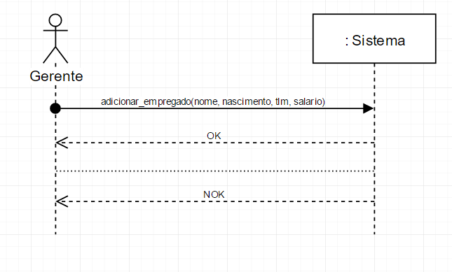

### Pedir transferência de um empregado entre lojas;

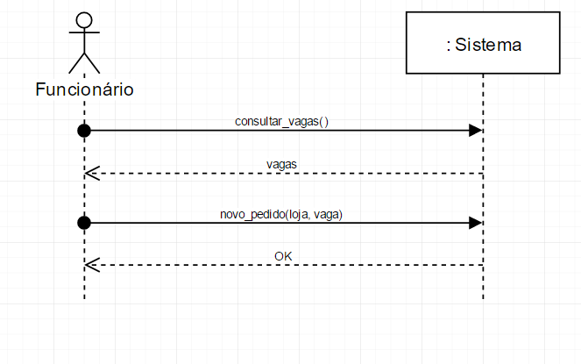

### Efetuar transferência de um empregado entre lojas;

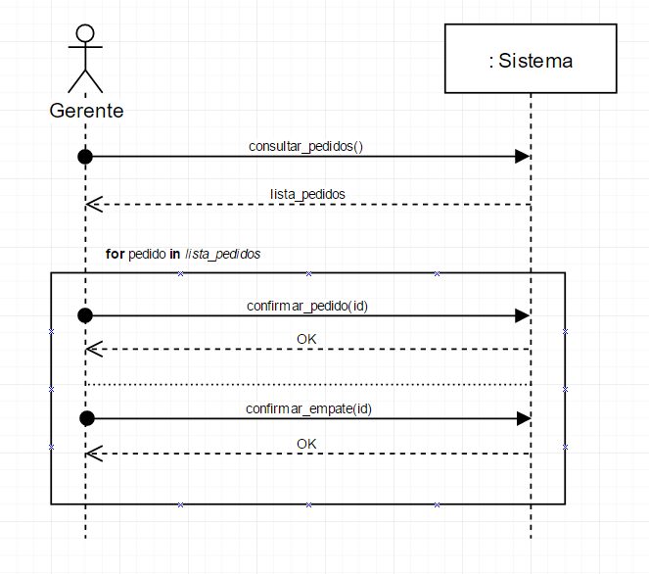

## Modelo de Domínio

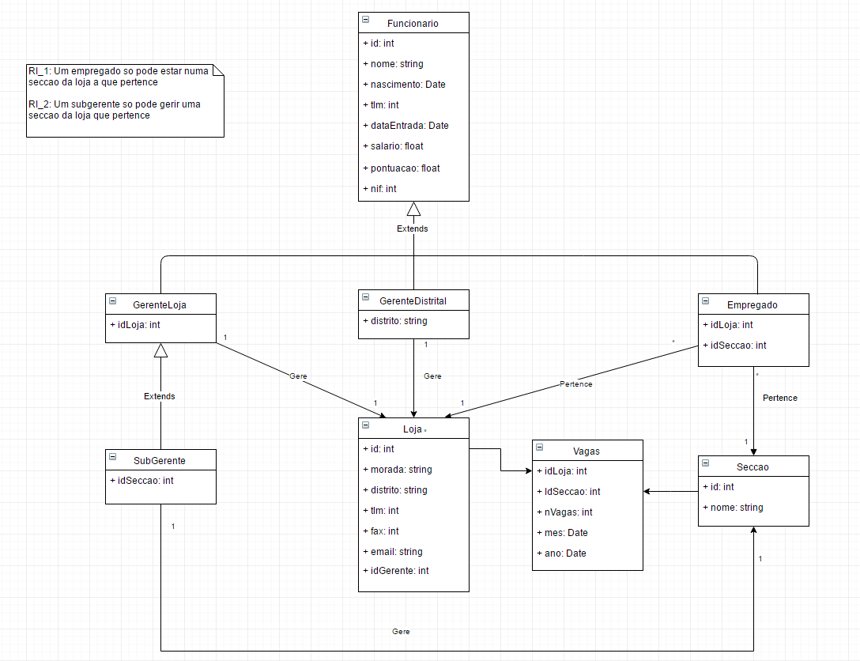

## Diagrama de Classes

cenas

## Modelo de Desenho

Cenas

## Diagrama de Colaboração

### Inserir um novo empregado na empresa;

cenas

### Pedir transferência de um empregado entre lojas;

cenas

### Proceder a transferência;

Cenas

## Diagrama de Sequência

### Inserir um novo empregado na empresa;

cenas

### Pedir transferência de um empregado entre lojas;

cenas

### Proceder a transferência;

Cenas